

Departamento de Lenguaje y Comunicación.
Prof: Ana M. Milla; Gladys Figueroa.

Evaluación Formativa Lectura Mensual.
¡Ay, Cuánto me quiero!
Nombre:
Curso: | 2° A _ B
Fecha: | 30 de junio.

OA 8: Desarrollar el gusto por la lectura, leyendo diversos textos.22: Comprender y disfrutar versiones completas de obras de la literatura, narradas o leídas por un adulto…….15: Escribir con letra clara, separando las palabras por un espacio para que puedan ser leídos por otro con facilidad. 5: Demostrar comprensión de las narraciones leídas: extrayendo información explícita e implícita, reconstruyendo las secuencias de las acciones en la historia, identificando y describiendo las características de los distintos personajes, estableciendo relaciones entre el texto y sus propias experiencias, emitiendo una opinión sobre un aspecto de la lectura.

I.- Lee muy atentamente cada pregunta, luego marca con un X la letra de la alternativa correcta.

- La primera vez que el niño vio a la niña que vivía al lado de su casa, él estaba:

- En una reunión con él mismo.

- Dibujándose un autorretrato.

- Sentado en una rama de un árbol.

- ¿Qué pensó la niña cuando descubrió al niño abrazándose?

- Que se estaba rascando la espalda.

- Que le dolía la espalda.

- Que abrazaba a su amigo imaginario.

- El amigo imaginario de la niña era:

- Muy fuerte y cariñoso.

- Muy cobarde.

- Muy mentiroso.

- Los monstruos aparecían durante:

- El día.

- La noche.

- A cualquier hora.

- El niño enseña a la niña:

- A resolver problemas complicados.

- A parar la pelota jugando al fútbol.

- A jugar con otros amigos.

- Para confeccionar el álbum de fotos:

- Los niños hacían dibujos y los recortaban como si fueran fotos.

- Los niños utilizaban fotos de revistas y periódicos.

- Los niños pedían a sus vecinos fotos antiguas.

- ¿Qué pensaban hacer el niño y la niña con los monstruos de la noche?

- Un viaje en avión.

- Una película de terror.

- Un circo de monstruos amaestrados

- El niño tenía ______ amigo:

- Muchos.

- Pocos.

- Ningún.

- El protagonista del libro se llama:

- Juanito.

- Mauricio.

- No sale en el libro.

- Se puede decir del niño que era:

- Hijo único.

- El tercero de 5 hijos.

- El segundo de tres hijos.

- Un amigo imaginario es:

- Tu vecina de la esquina.

- Creado en tu mente para jugar y divertirte.

- Un amigo que tiene muchas imágenes.

II.- Observa muy atentamente las siguientes imágenes, luego enuméralas del 1, al 4, según fueron sucediendo en el texto.

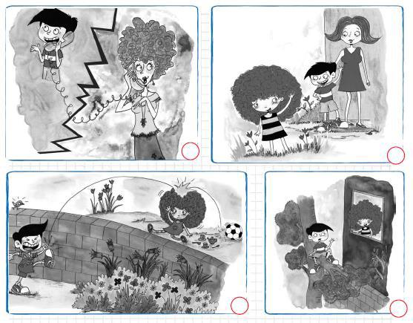

III.- Une con una línea el nombre del personaje con su imagen.

Elefantruz. | Vampimono. | Acortuga. | La niña.

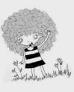
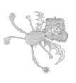

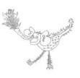

IV.- Escribe el nombre de cada personaje.

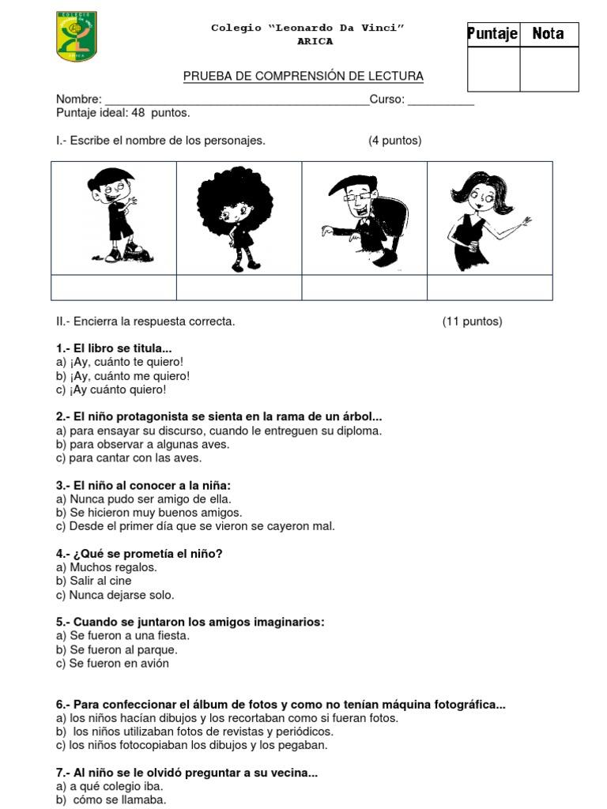

V.- Lee atentamente cada pregunta, luego contesta con letra manuscrita.

1.- ¿Te gustaría tener un amigo(a), como ellos se tienen?
________________________________________________________________
2.- ¿Por qué?
________________________________________________________________
________________________________________________________________
3.- Escribe 2 actividades que realizas con tus amigos.
1.-___________________________________________________________
____________________________________________________________
2.-___________________________________________________________
____________________________________________________________

